REFERAT | HLBS
MØDE: 82 | HLBS
STED: Hos Bror Notarius | Hesses loge for barnlige sjæle
DATO: 27. april 2023 | Referent: Br. Formand
DELTAGERE: Jan Erik, Peter, Anders og Jørn

Præmie saldo
Kassemesteren oplyste at saldoen beløb sig til (var det ikke omkring) 3.000 kr. før aftenens indbetalinger. Følgelig må vi forvente at det kommer ekstraordinære indbetalingskrav (det styres på fortræffelig vis af br. Anders) ifm. udgifter til den årlige tur til Festival for Forrykte afholdes af kontoen.

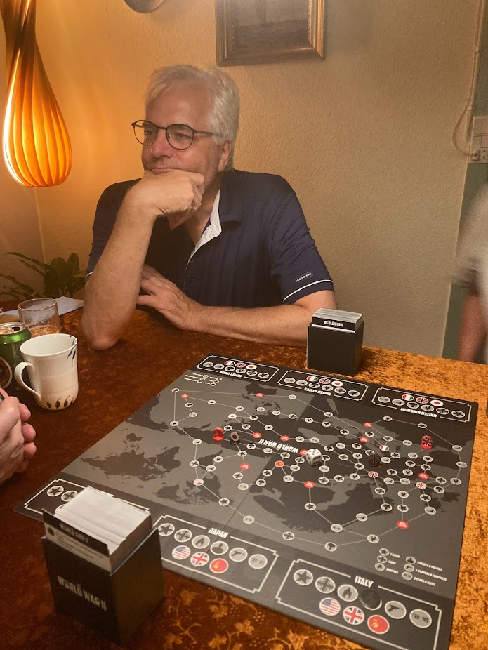
Mødets spil
Broder Notarius havde i julegave fået spillet Ticket to Ride Europa. Den kære broder sendte i rimelig tid link til spillevejledninger ud til brødrene.
Det virkede nu som om at hverken Notarius selv eller de højt ærede brøde Anders og Jan Erik havde tilegnet sig voldsom megen viden herfra på forhånd. Det selvom de iflg. Formanden var intuitive og lette at tilgå, om end først efter 2 gennemlæsning ☺
En imponerende stor spilleplade blev lagt ud. Spillermedierne blev fordelt og vi kunne gå i gang med hver i sær at vælge mindst 2 korte eller lange ruter, der skulle gennemføres. Det tog så sin tid. For den eneste virkelige anke mod spillet er at det er rimelig svært at finde og læse bynavnene, specielt når man ser dem på hovedet (Br. Jan Erik og Jørn).
Men det lykkedes og vi tændte op for kedlerne og gik i gang. Det blev kørt med futtog og lagt spor til den store guldmedalje, undtagen af formand Jørn. Han forsøgte gang på gang at trække de lokomotivkort, som han havde brug for. Men andre kom godt ”der ud ad”, indtil man fandt ud af at mange spor ikke var blevet lagt i den korrekte farve. Man skal anvende samme farve togkort, som sporet angiver. Så vi måtte begynde forfra.
Da vi valgte at beholde vores ”rute-destinationskort”, blev begyndelsen på spillet en gentagelse. Det betød at der gik en rum tid før Formanden endelig kunne lægge sit første, meget korte, spor. Først da han noget senere lagde sit første lidt længere spor, blev han opmærksom på at den pointgivning, som brødrene (med deres mange spor) havde ført, ikke tog hensyn til sporlængder. Det blev besluttet at vi så først talte det korrekt sammen efter spillets afslutning.
Der blev lagt spor på kryds og tværs, benytte færgeoverfarter, bygge togstationer og lagt spor i tunneler. Broder Anders lagde taktiske spor mod at brødre kunne lægge det ”længste spor” (der var ekstra point for det). Faktisk var koncentrationen så høj at den sædvanlige muntre brødresnak var forstummet.

Resultat
Grundlæggende viden fornægter sig ikke ☺ så br. Jørn tog førstepladsen med 99 point, tæt forfulgt af Br. Jan Erik med 89 point, Br. Peter med 86 point og endelig tøffende ind med 81 point, br. Anders.
Som Br. Jan Erik bemærkede så var det endog med det handicap at nr. 1 og 2 så spillepladen på ”hovedet”.
Med til resultatet talte at næsten den samme rækkefølge var tilfældet i opgørelsen af længste jernbanesporlægning gennem Europa: Br. Jørn 35 toglængder, Br. Peter 27, Br. Jan Erik 23 og Br. Anders 17.

Vurdering af mødets spil
Spillet var faktisk intuitivt og forholdsvis let at gå til.
Spillepladen i Ticket to Ride Europe er fyldt med togruter, som hver især forbinder to byer på tværs af Europa. Udfordringen er at gøre krav på de ruter, som kan score flest point. Der opnås point ved togbanernes længde, ved at bygge dem sammen, så du får den længste sammenhængende rute eller ved at løse missioner. I starten af spillet får hver et sæt hemmelige rutekort, der fortæller, hvilke to byer de skal forbinde med togvogne, som deres bonusmission, for at kunne få bonuspoint sidst i spillet. Disse opgavekort er med til at gøre hvert spil unik.
Eneste rigtig anke er, men det er desværre kendetegnende for samtlige typer af spil som brødrene har kastet sig ud i, det faktum at vi ikke kan leve op til 8 -10 åriges fantastiske hurtighed. Herværende spil var fx normeret til latterlige 30-60 minutter.
Vi var ganske godt underholdt og spillet kan sagtens fortjene et gensyn.
Det gav sig også til kende i pointgivningen hvor alle kvitterede med 5 ud af 6 hjerter. Flere nævnte muligheden for det 6 hjerte næste gang.
Tak til Br. Peter for spillet og specielt til hans poder, som havde givet ham spillet til jul.
Alt i alt resulterede det i en samlet indbetaling (fra nr. 1 til 4) til præmiekontoen på 982 kr. (141, 144, 147 og 150 samt 4* 100 kr. i startgebyr).

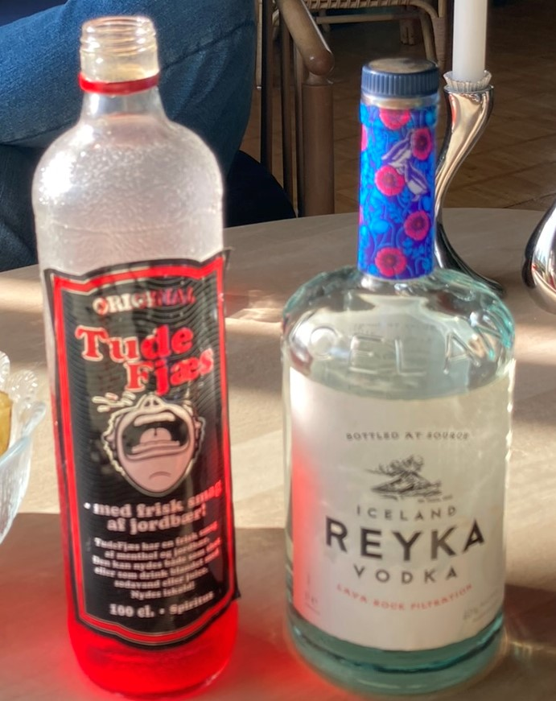
Aftens forløb
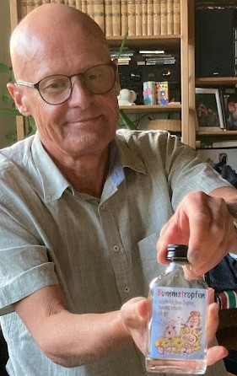
Som skrevet i et forudgående referat: ”Br. Notarius har tidligere gjort det til en tradition at udfordre brødrenes ganer (for ikke at sige liv og helbred samt åndelige tilstand) med nogle meget selvvalgte velkomstdrik.”. Så han fortsatte ned ad samme vej: TUDEFJÆS, med en frisk smag af jordbær og mentol (føj for den lede). Selv med gevaldig opspædning med en Islandsk vodka, så …...
Br. Notarius havde til denne aften valgt et tema, hvad havet og haven byder.
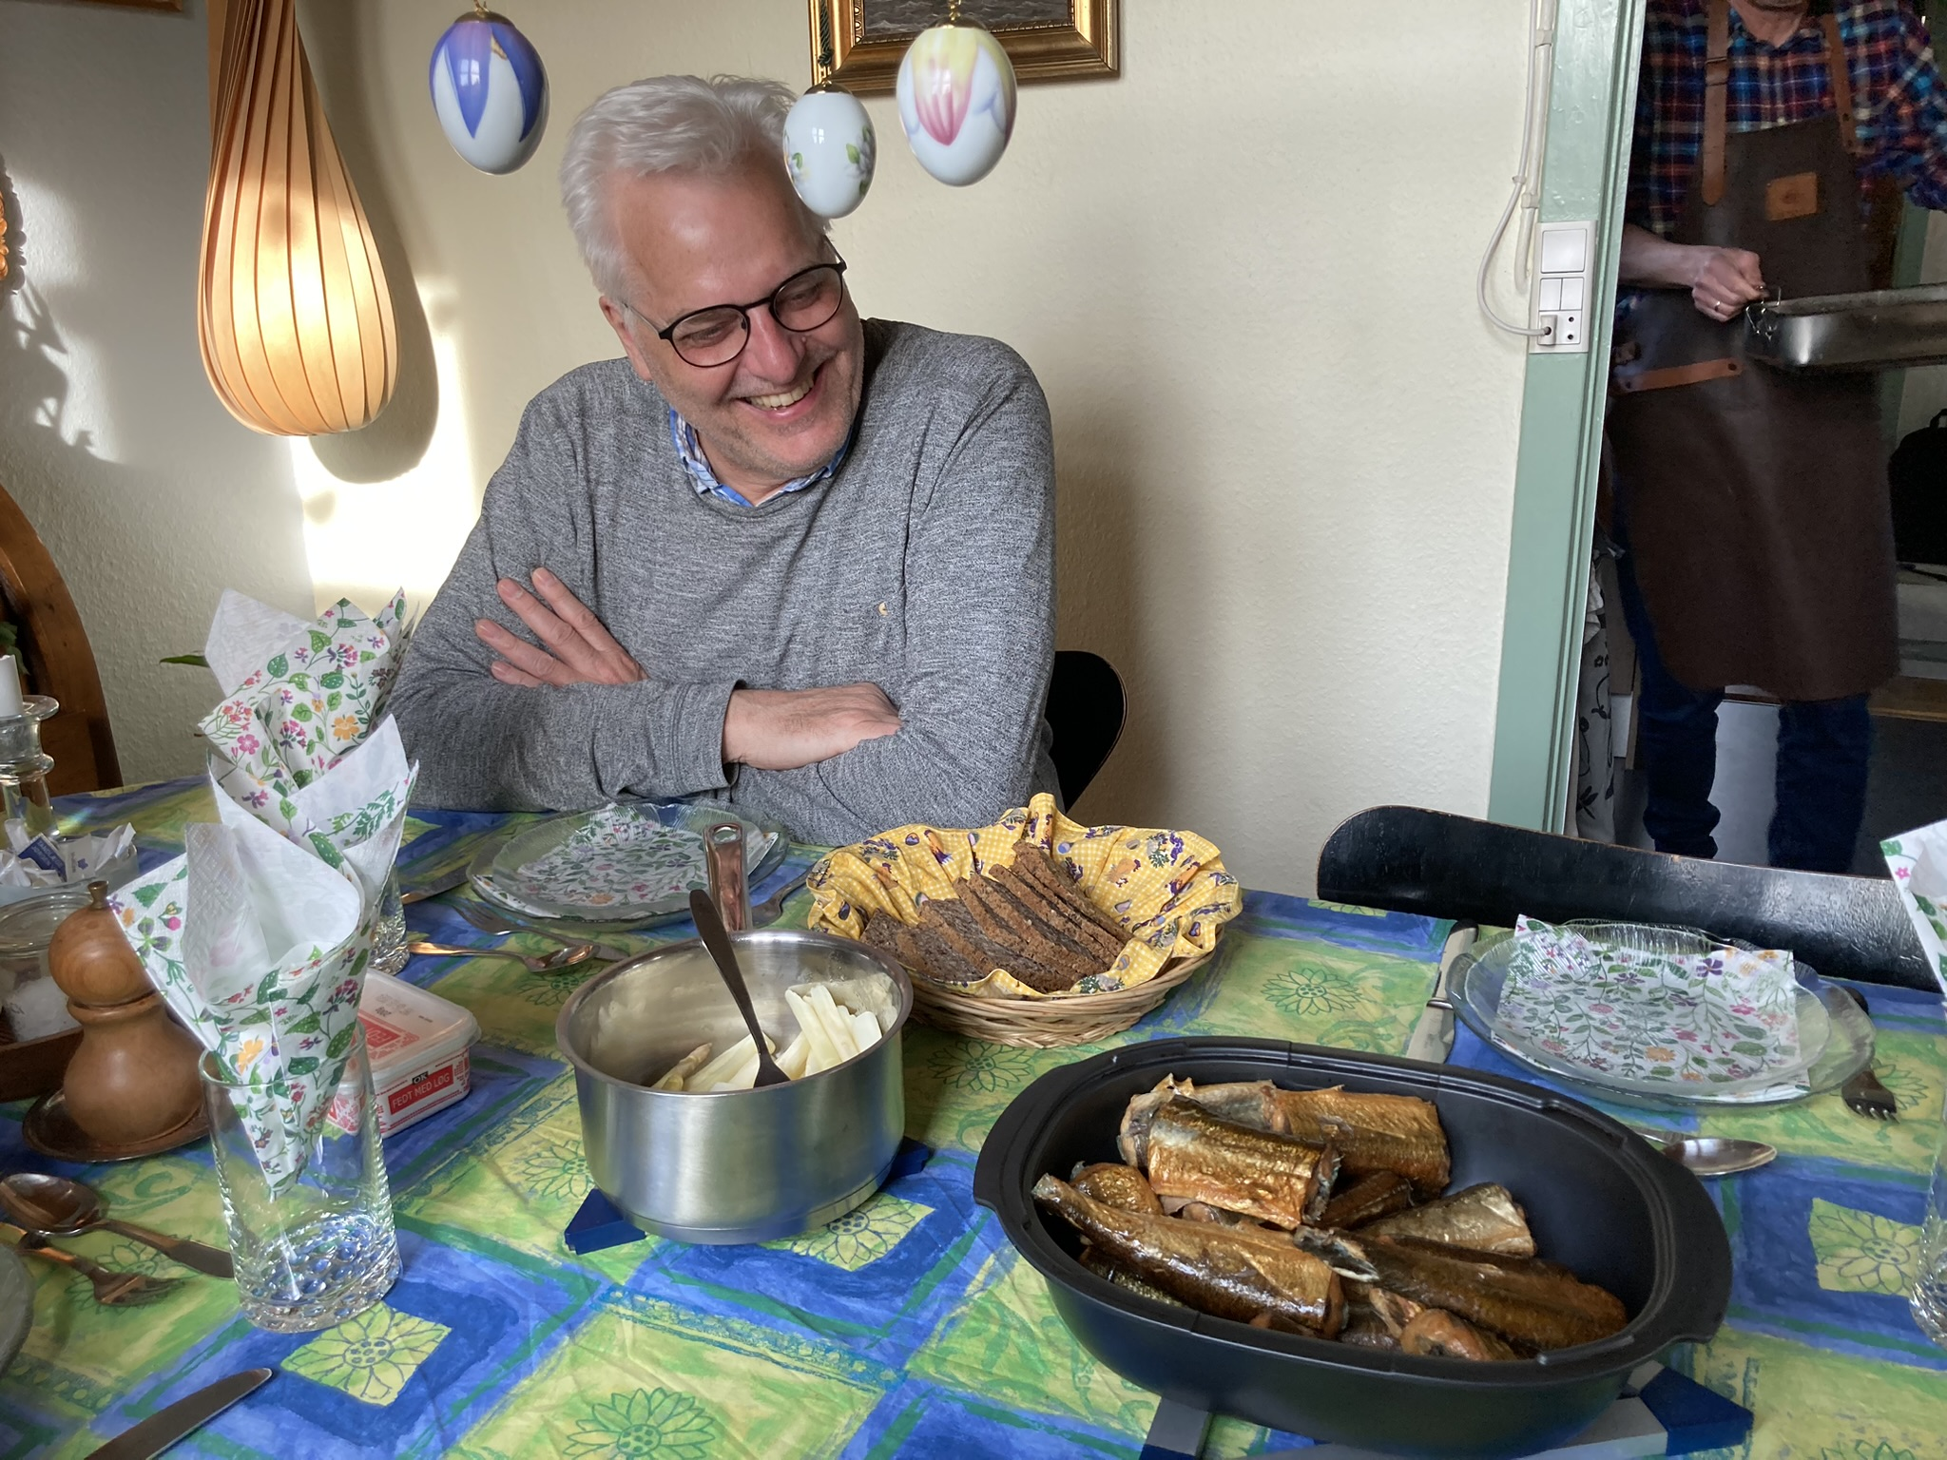
Først og fremmest havde han været på Øresund og jagtet hornfisk. Trods udfordringer med grundstødning og efterfølgende redning, så lykkedes det at hjemtage en mængde sprællende fisk.
Forretten bestod så af røget hornfisk (hjemmerøgede i Notarius rygeovn) med kartofler og hvide asparges, rugbrød og fedt. Ikke dårligt. Så absolut ikke dårligt.
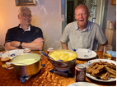
Hovedretten fortsatte med hornfisk.
Denne gang stegte og med kartofler og grønne asparges. Og med sur/sød sovs til (ikke den til kinesiske retter, men den gammeldags fantastiske citronsauce, som jeg ikke har smagt siden generationen før os ikke var mere. Det var så dejligt ☺ ).

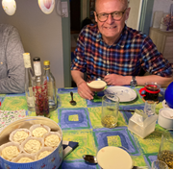
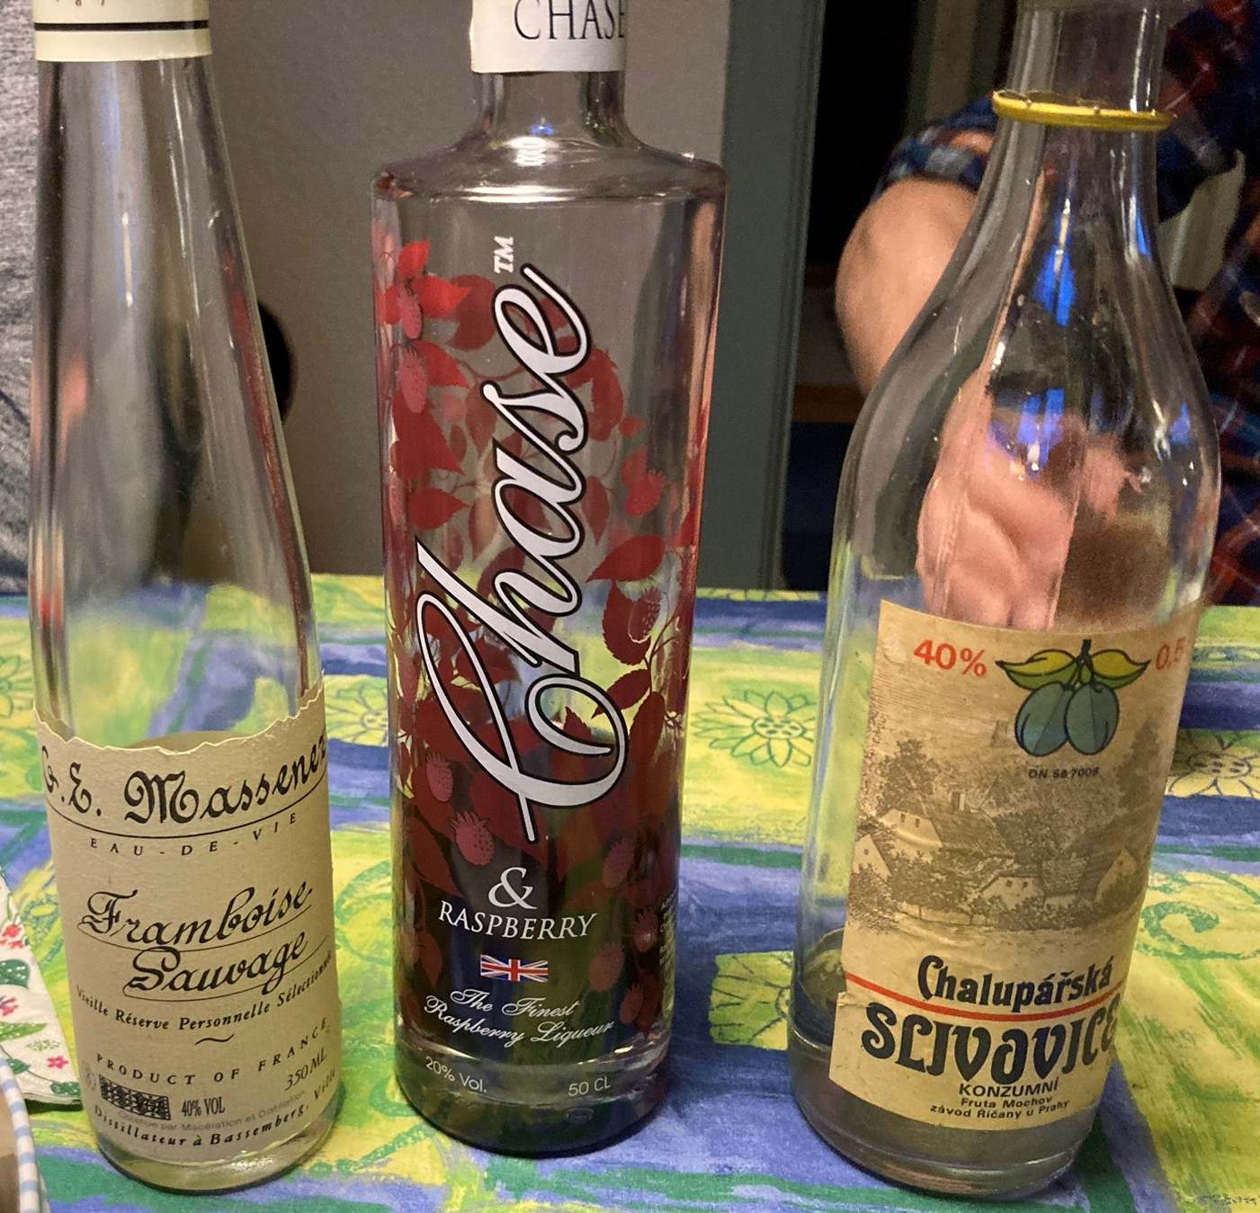
Til sidst en rabarberkompot, lavet af havens første rabarber. Med fløde som tilbehør. Rigtig velsmagende og forfriskende. Efter sigende skal husets frue vist have en del af æren herfor. Også for de tilhørende dejlige muffins.

Til desserten var der endnu engang hentet besynderlige drikke op fra Notarius åbenbart uudtømmelige lager af kuriøse alkoholiske drikke.

Som sædvanligt blev brødrenes liv siden sidt vendt med vanlig dele broderlig omsorg og gode løsninger
Således velfornøjet trillede formanden hjem efter endnu en aften i brødrenes gode selskab.
Næste møde afholdes hos Bror Formand lørdag den ? (Det afventer resultatet af br. JanEriks udmærkede Doodle).

